Autómatas y Compiladores

Segundo Examen Parcial

Ana Laura Monge Soto

B54548

I-2018

**Estructura de Datos**

* *Árbol de Listas Simples Enlazadas*

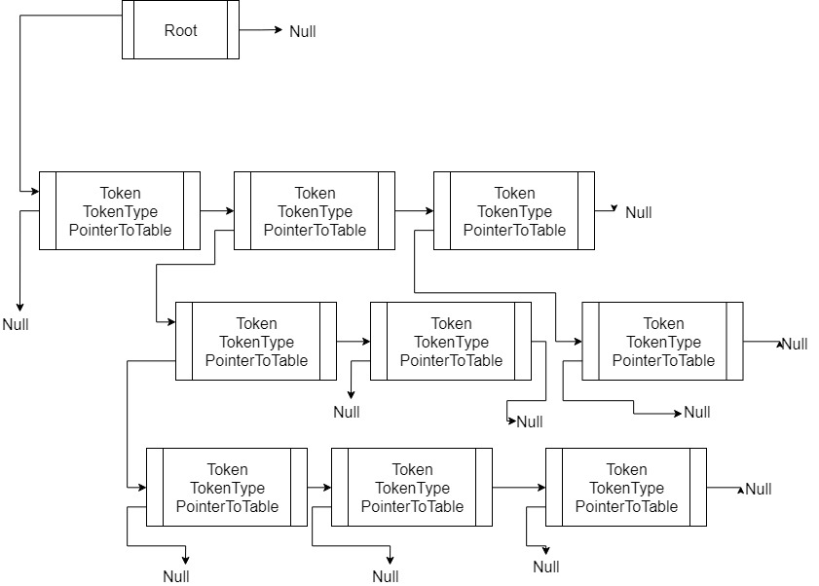

* *Tabla de Símbolos*

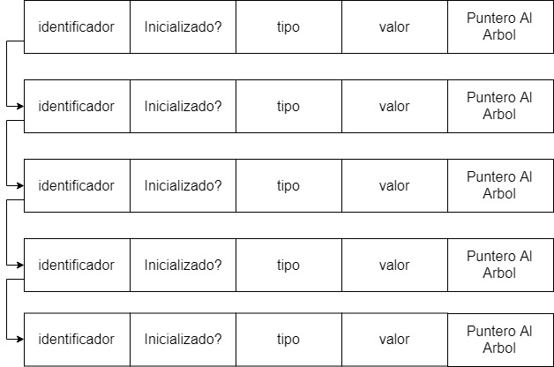

**Ejemplo:**

